

**『奉仕を通じて　平和を』　Peace Through Service**

RI会長　田中　作次　　第2590地区ガバナー　露木　雄二



川崎中原ロータリークラブ会報

川崎中原ロータリークラブ会報

**KAWASAKI　NAKAHARA　R.C. WEEKLY／2012～2013**

**会長・若狭 滋則　 幹事・戸張 裕康　会場監督・高瀬 建夫　会報委員長・河合　束**

**事務所・〒211-0063川崎市中原区小杉町3-70-4 ホーユウパレス武蔵小杉104**

**TEL.044-722-7282　FAX.044-722-0066　E-mail:info@nakahara-rotaryclub.jp**

**◆例会場　ホテル精養軒　木曜日PM12:30～（第2週AM7:30～）TEL:044-711-8855（東横線 武蔵小杉駅徒歩3分）**



**第1202回 （本年度23回）**

**平成 24年 12月 19日（水）**

**年忘れ家族例会**

**点　　鐘　 若狭　滋則 川崎中原RC会 長**

**洪　　征治 　川崎北RC会 長**

**司　　会　 高瀬　建夫 川崎中原RC会場監督**

**佐久間　馨 川崎北RC会場監督**

**斉　　唱 　「それでこそロータリー」**

**お客様紹介　若狭　滋則 川崎中原RC会 長**

**齊藤　巖 様　(第２グループガバナー補佐)**

**坂田　重男 様　(川崎高津RC会長)**

**米山奨学生、学友、会員家族多数**

**感謝状贈呈**　 **洪　　征治 　川崎北RC会 長**

**会員出席報告**

|  |  |  |  |  |  |
| --- | --- | --- | --- | --- | --- |
| 本 日 | 会 員 数 | 出 席 | | 欠 席 | 出 席 率 |
| ２１名 | １６名 | | ５名 | ８４.２１％ |
| 前々回(12月6日)欠席4名 | | | Make up1名 | | ９０.００％ |

本日の欠席者　小林正樹会員、仁上会員、田辺清春会員

|  |  |  |  |  |
| --- | --- | --- | --- | --- |
| ニコニコボックス | 本日 | 14,000円 | 累計 | 405,729円 |
| 記念日ニコニコ | 本日 | 0円 | 累計 | 25,000円 |

**会長報告**　**若狭 滋則 会長(１月１0日)**

１．理事会報告

２. 川崎とどろきRCより、第1･2･3ｸﾞﾙｰﾌﾟ合同ＩＭ 開催のご案内とパンフレットが届いております。

　　日　時：2013年2月13日(水)　13：30-16：30

懇親会：17：10-18：30

　　会　場：慶応義塾日吉協生館 藤原洋記念ホール

　※本日より、ＩＭおよび懇親会の出欠確認をとらせていただきます。よろしくお願いい致します。

３．財団寄付の認証品が届きましたので、お渡し致します。

　　・会田公雄会員　　ベネファクター認証状とピン

**幹事報告　戸張 裕康 幹事(１月１0日)**

１．ＲＩより、半期報告書の提出依頼が届いております

２.地区より、2012-13年度 地区資金下半期分の納入依頼がきております。

３．ロータリーの友誌 下半期分の納入依頼がきてお　ります。

４．他クラブ例会臨時変更のお知らせ

●川崎中央RC 1月28日(月)　夜間例会

ｻﾝﾋﾟｱﾝかわさき　　点鐘18：30

５．他クラブ会報の回覧

　川崎日吉RC、新川崎RC

６．次週1月17日(木)例会終了後、クラブ協議会を　　開催致します。

　　全員参加とさせていただきますので、宜しくお願い致します。

７．1月29日(火)　6RC合同例会の出欠確認　1月10日まで

**ニコニコ報告　山本　剛 親睦委員長**

**若狭 滋則 会長・戸張 裕康 幹事**

本日は初めての合同クリスマス家族会へ来ていただいた皆様ありがとうございます、リニューアルしたアメリカンクラブでの会ということで大変楽しみにしておりました。

斉藤ガバナー補佐にはいつもお世話になります。松下委員長、山本委員長ありがとうございます。

**「みんなニコニコ」**

**出席者全員**

本日はおめでとうございます。

**米山奨学生・学友年末パーティー**

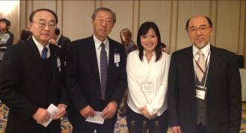

12月9日(日)に指導先生の常行先生、若狭会長と鈴木さん一緒に参加していた「国際ロータリー 第2590地区 米山奨学生、学友年末パーティー」の写真です。**（Joyce）**

**アメリカンクラブの合同家族会の様子**

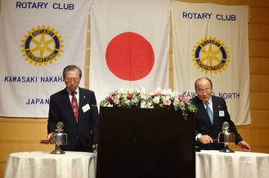

川崎中原RC若狭会長・川崎北RC洪会長による開会の点鐘

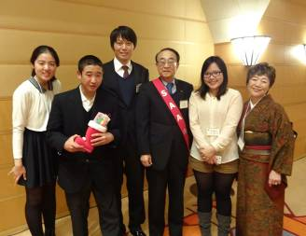

米山奨学生・学友カウンセラーご夫妻と

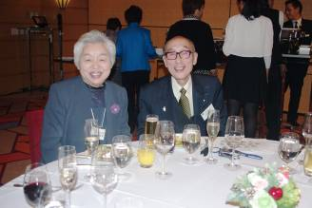

会長ノミニーご夫妻

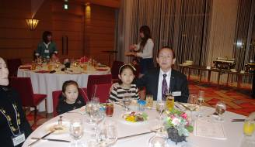

歌崎さんご家族

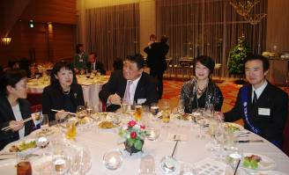

両クラブ次期幹事ご夫妻

